

Bashkia e Suonzit

Objektivat e barazisë

Thoni fjalën tuaj

Version i lehtë për t’u lexuar

 | Objektivat e barazisë - Thoni fjalën tuaj
 | Ky është një version që lexohet me lehtësi i një studimi të Bashkisë së Suanzit i quajtur
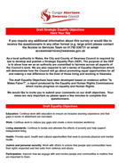 | Dokumenti Paraprak i Objektivave të Barazisë - Thoni fjalën tuaj
 | Ju mund të merrni dokumentin e plotë
 | Në internet
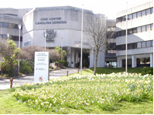 | Në bibliotekat e Bashkisë, Qendrën e Qytetarëve dhe ndërtesat e tjera të Bashkisë
 | Nëse këtë dokument e doni në një format tjetër
Me germa të mëdha | Me germa të mëdha
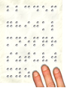 | Në gjuhën Braille
 | CD
 | Lutemi kontaktoni zyrën e Barazisë
 | Telefoni  01792 636731
 | Email  accesstoservices@swansea.gov.uk

 | Rreth kësaj ankete
 | Nëse keni nevojë për mbështetje për të kuptuar ose plotësuar këtë anketë, kërkoni ndihmë nga dikush që e njihni.
 | Disa fjalë mund të jenë të vështira për t'u kuptuar. Ato janë me shkrim të theksuar blu
 | Ato janë shpjeguar në një kuti poshtë fjalës. Nëse fjala e vështirë përdoret përsëri ajo është shkruar me shkrimin normal blu.
 | Ju mund të kontrolloni se çfarë kuptimi kanë fjalët e vështira në faqen X

 |  | Çfarë janë objektivat e barazisë?
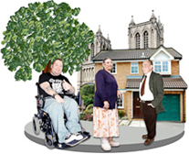 |  | Në Bashkinë e Suonzit, ne po shohim se si ta bëjmë Suonzin një vend më të drejtë.
 |  | Barazia ka të bëjë me trajtimin e të gjithëve me drejtësi
 |  | T’i trajtosh të gjithë drejtë do të thotë  Të gjithë kanë të drejtë të marrin gjërat që ju duhen që  • të jenë mirë  • të jenë të sigurt  • të ndjehen të respektuar
 |  | Objektivat janë qëllime drejt të cilave mund të punojmë
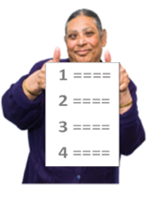 |  | Objektivat e barazisë janë qëllimet drejt të cilave Bashkia do të punojë për ta bërë Suonzin më të drejtë
 | Pse kemi objektiva të barazisë?
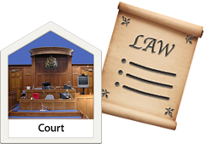 | Ligji thotë që Bashkia e Suonzit duhet t’i trajtojë të gjithë njerëzit me drejtësi
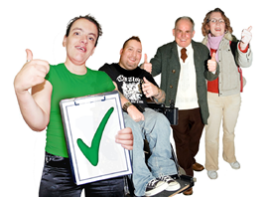 | Bashkia duhet të ketë një Plan Strategjik të Barazisë për t'u siguruar që po bën atë që thotë ligji
 | Një Plan Strategjik i Barazisë është një dokument që thotë se çfarë do të ndodhë për t'i bërë gjërat më të drejta
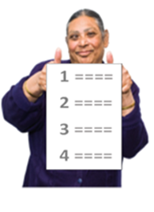   | Objektivat e barazisë janë gjërat që Plani dëshiron të bëjë
 | Këto gjëra duhet të bëhen deri në vitin 2024

 | Idetë tona deri më tani
 | Një raport i quajtur  'A është Uellsi më i drejtë' na ka informuar mbi Barazinë dhe Drejtësinë në Uells
 | Bashkia ka mësuar mbi Barazinë nga njerëzit në Suonzi
 | Ne duam t'i pyesim njerëzit nëse idetë tona paraprake për Objektivat e Barazisë janë ato të duhurat.
 | Kjo përfshin pikëpamjet e njerëzve që ka më të ngjarë të trajtohen padrejtësisht.
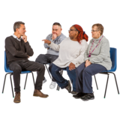 | Ne duam të dëgjojmë idetë e të gjithëve, që t'i bëjmë gjërat si duhet.

 | Objektivat tona paraprake për barazinë
 | 1 Arsimi
 | Ne do të punojmë së bashku për t'u siguruar që mësimi të jetë një përvojë e mirë për të gjithë
   | Ne duam të sigurohemi që të gjithë të kenë një mundësi të drejtë që të dalin me sukses
 | 2 Puna
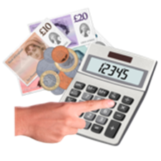 | Ne do të punojmë për t'u siguruar që njerëzit të paguhen në mënyrë të drejtë
 | Ne duam të sigurohemi që të gjithë të kenë një mundësi të drejtë për të punuar

 | Objektivat tona paraprake për barazinë
 | 3 Standardet e jetesës
 | Ne duam të ndihmojmë njerëzit e varfër
 | Ne duam t'i ndihmojmë njerëzit të jetojnë pa ndihmën e të tjerëve
 | 4 Shëndeti
 | Ne do të ofrojmë sport, shëndet dhe mundësi që njerëzit të marrin pjesë në gjërat që ju pëlqejnë.
 | Për mendjen dhe trupin
 | Objektivat tona paraprake për barazinë
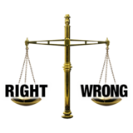 | 5 Drejtësia, dinjiteti dhe respekti
 | Ne do të punojmë për t'u siguruar që të drejtat e njerëzve të respektohen
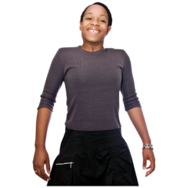 | Ne dëshirojmë që njerëzit të ndjehen të sigurt nga lëndimi
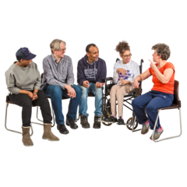 | 6 Pjesëmarrja
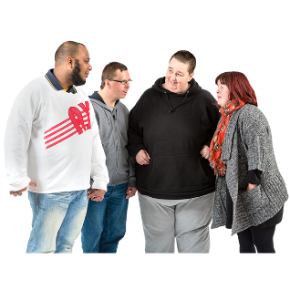 | Ne do të përmirësojmë mënyrën se si bisedojmë me komunitetet
 | Ne do të përfshijmë njerëzit në gjëra që janë të rëndësishme për ta

Objektivat tona paraprake për barazinë

1 Arsimi

Ne do të punojmë së bashku për t'u siguruar që mësimi të jetë një përvojë e mirë për të gjithë

Ne duam të sigurohemi që të gjithë të kenë një mundësi të drejtë që të dalin me sukses

P1 A jeni dakord apo nuk jeni dakord me këtë Objektivë të Barazisë për Suonzin?

Jam shumë dakord | Prirem të jem dakord | Prirem të mos jem dakord | Nuk jam aspak dakord
□ | □ | □ | □
P2 Çfarë veprimesh duhet të ndërmarrim për ta bërë këtë të ndodhë?

Objektivat tona paraprake për barazinë

2 Puna
Ne do të punojmë për t'u siguruar që njerëzit të paguhen në mënyrë të drejtë

Ne duam të sigurohemi që të gjithë të kenë një mundësi të drejtë për të punuar

P3 A jeni dakord apo nuk jeni dakord me këtë Objektivë të Barazisë për Suonzin?

Jam shumë dakord | Prirem të jem dakord | Prirem të mos jem dakord | Nuk jam aspak dakord
□ | □ | □ | □
P4 Çfarë veprimesh duhet të ndërmarrim për ta bërë këtë të ndodhë?

Objektivat tona paraprake për barazinë
3 Standardet e jetesës

Ne duam të trajtojmë varfërinë
Ne duam t'i ndihmojmë njerëzit të jetojnë pa ndihmën e të tjerëve
P5 A jeni dakord apo nuk jeni dakord me këtë Objektivë të Barazisë për Suonzin?

Jam shumë dakord | Prirem të jem dakord | Prirem të mos jem dakord | Nuk jam aspak dakord
□ | □ | □ | □
P6 Çfarë veprimesh duhet të ndërmarrim për ta bërë këtë të ndodhë?

Objektivat tona paraprake për barazinë

4 Shëndeti
Ne do të ofrojmë sport, shëndet dhe mundësi që njerëzit të marrin pjesë në gjërat që ju pëlqejnë

Për mendjen dhe trupin
P7 A jeni dakord apo nuk jeni dakord me këtë Objektivë të Barazisë për Suonzin?

Jam shumë dakord | Prirem të jem dakord | Prirem të mos jem dakord | Nuk jam aspak dakord
□ | □ | □ | □
P8 Çfarë veprimesh duhet të ndërmarrim për ta bërë këtë të ndodhë?

Objektivat tona paraprake për barazinë
5 Drejtësia, dinjiteti dhe respekti

Ne do të punojmë për t'u siguruar që të drejtat e njerëzve të respektohen
Ne dëshirojmë që njerëzit të ndjehen të sigurt nga lëndimi
P9 A jeni dakord apo nuk jeni dakord me këtë Objektivë të Barazisë për Suonzin?

Jam shumë dakord | Prirem të jem dakord | Prirem të mos jem dakord | Nuk jam aspak dakord
□ | □ | □ | □
P10 Çfarë veprimesh duhet të ndërmarrim për ta bërë këtë të ndodhë?

Objektivat tona paraprake për barazinë
6 Pjesëmarrja
Ne do të përmirësojmë mënyrën se si angazhohemi me komunitetet

Ne do të përfshijmë njerëzit në çështje që janë të rëndësishme për ta
P11 A jeni dakord apo nuk jeni dakord me këtë Objektivë të Barazisë për Suonzin?

Jam shumë dakord | Prirem të jem dakord | Prirem të mos jem dakord | Nuk jam aspak dakord
□ | □ | □ | □
P12 Çfarë veprimesh duhet të ndërmarrim për ta bërë këtë të ndodhë?

P13
- Së bashku a janë Objektivat e Barazisë ato të duhura?
Jam shumë dakord | Prirem të jem dakord | Nuk jam aspak dakord | Nuk e di
□ | □ | □ | □
- A mund të arrihen Objektivat e Barazisë së bashku?
Jam shumë dakord | Prirem të jem dakord | Nuk jam aspak dakord | Nuk e di
□ | □ | □ | □
- Së bashku do të arrijnë Objektivat e Barazisë një ndryshim?

P14
Nëse nuk jeni dakord me ndonjë gjë, ju lutemi shpjegoni pse më poshtë?
P15

A ka ndonjë gjë tjetër që mendoni se duhet të jetë një objektiv i barazisë?

